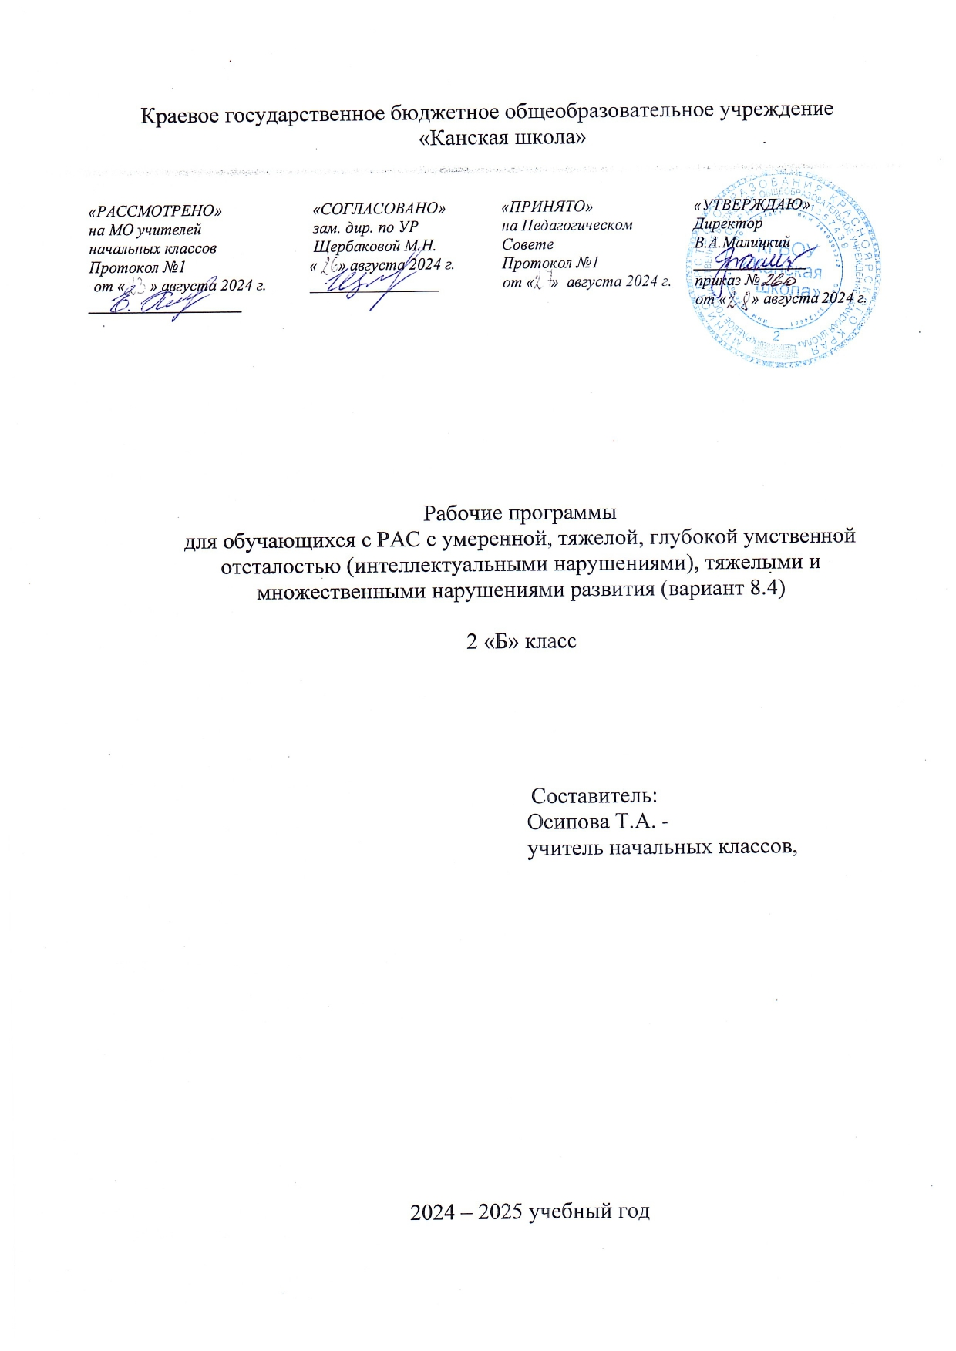

Пояснительная записка к рабочим программам

|  |  |
| --- | --- |
| Тип Программы | Рабочая программа для обучающихся с РАС с умеренной, тяжелой, глубокой умственной отсталостью (интеллектуальными нарушениями), тяжелыми и множественными нарушениями развития (вариант 8.4) |
| Статус Программы | Школьный уровень |
| Категория обучающихся | Учащиеся, воспитанники с расстройствами аутистического спектра г. Канска 2 «Б» класса |
| Цель Программы | 1. Создание условий для воспитания, развития, коррекции личности обучающегося, воспитанника с расстройствами аутистического спектра  2. Развитие личности, формирование общей культуры, соответствующей общепринятым нравственным и социокультурным ценностям, формирование необходимых для самореализации и жизни в обществе практических представлений, умений и навыков, позволяющих достичь обучающемуся максимально возможной самостоятельности и независимости в повседневной жизни.  3.Овладение учебной деятельностью в соответствии с принятыми в семье и обществе духовно-нравственными и социокультурными ценностями. |
| Задачи Программы | -обеспечение условий для реализации прав обучающихся с расстройствами аутистического спектра на получение бесплатного образования;  -организация качественной коррекционно–реабилитационной работы с учащимся с расстройствами аутистического спектра;  -сохранение и укрепление здоровья обучающегося с расстройствами аутистического спектра на основе совершенствования образовательного процесса;  -создание благоприятного психолого-педагогического климата для реализации индивидуальных способностей обучающегося с расстройствами аутистического спектра. |
| Система оценки достижений обучающихся | Предметом итоговой оценки освоения обучающимися адаптированной основной общеобразовательной программы начального основного общего образования обучающихся с РАС (вариант 8.4) должно быть достижение результатов освоения специальной индивидуальной общеобразовательной программы.  Система оценки результатов включает целостную характеристику, отражающую взаимодействие следующих компонентов образования:   * что обучающийся знает и умеет на конец учебного периода, * что из полученных знаний и умений он применяет на практике, * насколько активно, адекватно и самостоятельно он их применяет.   Для оценки результативности обучения должны учитываться следующие факторы и проявления:   * особенности психического, неврологического и соматического состояния каждого обучающегося; * выявление результативности обучения происходит вариативно с учетом психофизического развития ребенка в процессе выполнения перцептивных, речевых, предметных действий, графических работ и др.; * в процессе предъявления и выполнения всех видов заданий обучающимся должна оказываться помощь: разъяснение, показ, дополнительные словесные, графические и жестовые инструкции; задания по подражанию, совместно распределенным действиям и др.; * при оценке результативности достижений необходимо учитывать степень самостоятельности ребенка.   Формы и способы обозначения выявленных результатов обучения разных групп детей могут осуществляться в оценочных показателях, а также в качественных критериях по итогам практических действий:  «выполняет действие самостоятельно»,  «выполняет действие по инструкции» (вербальной или невербальной),  «выполняет действие по образцу»,  «выполняет действие с частичной физической помощью»,  «выполняет действие со значительной физической помощью»,  «действие не выполняет»;  «узнает объект», «не всегда узнает объект», «не узнает объект».  Результаты анализа должны быть представлены в форме удобных и понятных всем членам экспертной группы условных единиц:  0 баллов – нет фиксируемой динамики;  1 балл – минимальная динамика;  2 балла – удовлетворительная динамика;  3 балла – значительная динамика.  Результаты оценки личностных достижений заносятся в индивидуальную карту развития обучающегося (дневник наблюдений), что позволяет не только представить полную картину динамики целостного развития ребенка, но отследить наличие или отсутствие изменений по отдельным жизненным компетенциям. Это создает основу для корректировки СИОП, конкретизации содержания дальнейшей коррекционно-развивающей работы |
| Сроки и этапы реализации программы | (сентябрь 2024г. - май 2025 г.)  -внедрение в практику работы образовательного учреждения новой модели и механизмов управления ею; реализация мероприятий по направлениям, достижение целевых ориентиров развития в соответствии с заданной системой показателей, завершение программы и анализ ее итогов. |
| Форма обучения | Очная. |
| Режим занятий | 21 час - в неделю в соответствии с режимом работы школы и согласно расписанию занятий.  Коррекционно-развивающая область – 5 часов в неделю |

В программу включены следующие учебные предметы и коррекционные курсы:

1. Пояснительная записка к рабочим программам.

* «Речь и альтернативная коммуникация»;
* «Математические представления»;
* «Окружающий природный мир»;
* «Человек»;
* «Окружающий социальный мир»;
* «Изобразительная деятельность»;
* «Музыка и движение»;
* «Ручной труд»;
* «Коррекционно – развивающие занятия» (коррекционный курс);
* «Сенсорное развитие» (коррекционный курс);
* «Предметно – практические действия» (коррекционный курс)
* «Эмоциональное и коммуникативно- речевое развитие (коррекционный курс)

Структура рабочих программ представлена следующими компонентами:

* титульный лист;
* пояснительная записка;
* основное содержание учебного предмета (коррекционного курса);
* тематическое планирование;
* календарно – тематическое планирование